22.05.2020r. ( piątek)
Krąg tematyczny: Wybrać zawód – trudna sprawa, dla nas jeszcze to zabawa.
Temat dnia: „Niezwykłe spotkanie.”
Dzięki zajęciom wasze dziecko dziś: gromadzi wiadomości o ludziach pracujących dla bezpieczeństwa innych, właściwie reaguje na komend, doskonali percepcję słuchową, podaje rymujące się wyrazy, maszeruje w rytm muzyki, wie jakie są symbole narodowe
Będą nam potrzebne: „Karty pracy” cz 4, s 31, kredki, kolorowanki
Zaczynamy od gimnastyki
https://www.youtube.com/watch?v=UG-WU0ZbgK8
https://www.youtube.com/watch?v=xm93WFJ7bNs

Miłej zabawy!

- „Musztra wojskowa” – zabawa ruchowa, poruszanie się po sali zgodnie z wydawanymi komendami.
Wyjaśniamy, że w tej zabawie my będzie generałem, a dzieci będą żołnierzami „Żołnierze” uważnie słuchają i wykonują komendy „generała”:
– Baczność! – dzieci prostują ramiona i plecy, łączą stopy;
– Spocznij! – rozluźniają ramiona i wysuwają lewą stopę;
– W dwuszeregu zbiórka! – ustawiają się przed „generałem” w dwóch równoległych szeregach, jeden rząd
za drugim, na wyciągnięcie ramion; ( misie ogą być pierwszą lub drugą osobą w parze )
– W szeregu zbiórka! – ustawiają się przed „generałem” w szeregu, ramię przy ramieniu;
– Baczność! Spocznij! Kolejno odlicz! – stojąc w szeregu (lub w dwuszeregu), kolejno odliczają;
– Bieg w miejscu! – biegną w miejscu, wysoko unosząc kolana;
– Cztery podskoki! – wykonują cztery podskoki w miejscu;
– Trzy pompki! – robią trzy pompki;
– Pięć przysiadów! – wykonują pięć przysiadów

- „Zawód – żołnierz” –, rozmowa o roli i znaczeniu wojska podczas wojny i w czasie pokoju. Nauczyciel zachęca dzieci do zastanowienia się nad pytaniami: Do czego potrzebne jest wojsko?
Co robią żołnierze w czasie wojny, a co w czasie pokoju? Czy wszyscy żołnierze mają takie same mundury?.
Jaki powinien być żołnierz? Na jakie niebezpieczeństwa jest narażony? Dlaczego wszystkie kraje utrzymują wojsko?. Staramy się udzielić dzieciom odpowiedzi.

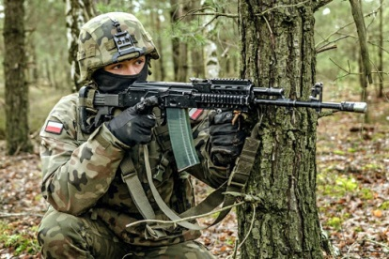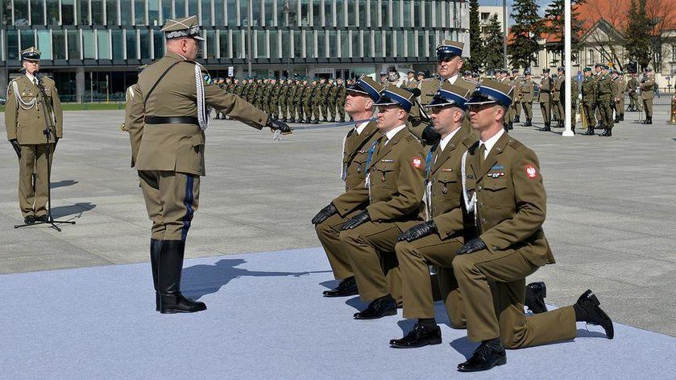

Pojazdy wojskowe
czołg ciężarówka wojskowa

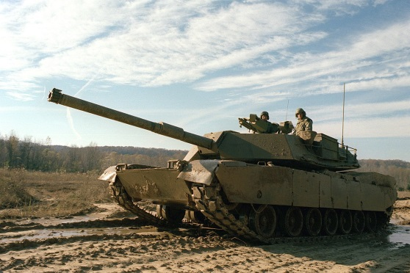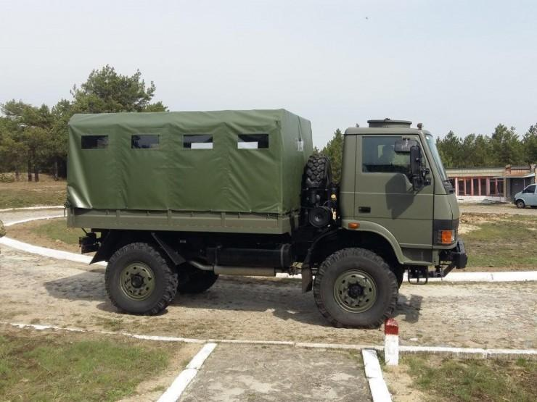

Śmigłowiec okręty

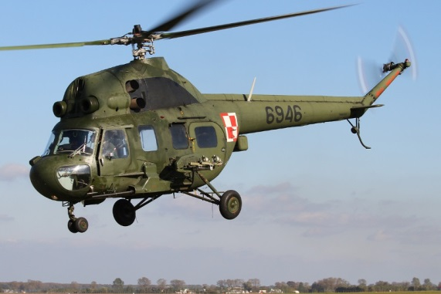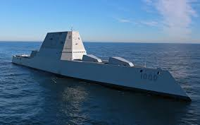

Odrzutowce rysie
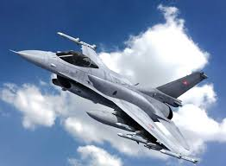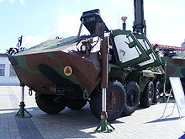

langusta
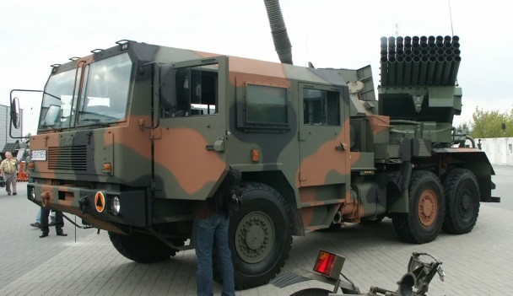

- „Pod sztandarem pokoju” – wysłuchanie marsza F Nowowiejskiego Jest to utwór o wyraźnie zarysowanych dwóch częściach. Słuchając nagrania, dzieci maszerują i naśladują grę na instrumentach dętych. Jedna osoba jest w roli dyrygenta, który idąc na przedzie, wskazuje
kierunek marszu.
Link do marszu

https://www.youtube.com/watch?v=esT2GNosusg

- Pokoloruj rysunki

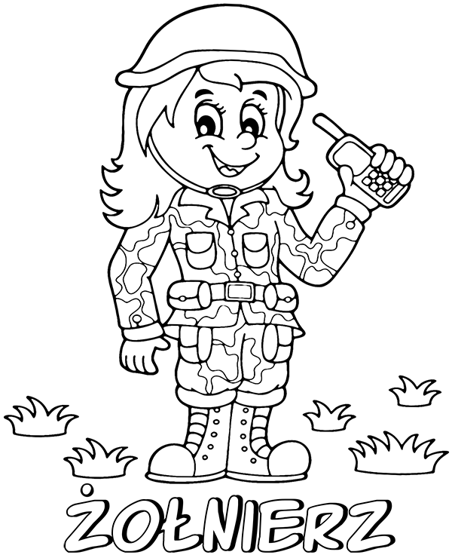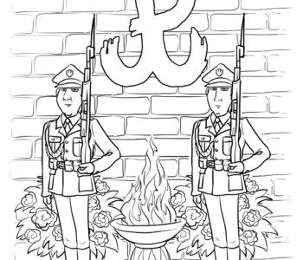

- Odsłuchanie Hymnu Polski. Wzbudzanie u dzieci poczucia patriotyzmu. Zwrócenie uwagi na prawidłową postawę podczas śpiewania hymnu.

Link do hymnu
https://www.youtube.com/watch?v=AJsWz9SlpfA

Miłego Dnia!

